TTMER3 - Alapsávi digitális jelátvitel rézkábelen
1. Ismertesse az átviteltechnikai mérőadók szolgáltatásait!
Az (átviteltechnikai) mérőadó szinuszos mérőjelet előállító mérőkészülék olyan műszaki paraméterekkel és szolgáltatásokkal, melyek lehetővé teszik, hogy egy hírközlő berendezésbe mérőjelet lehessen táplálni. A mérőadó a frekvenciaosztásos (FDM) átviteltechnika alapvető mérőműszere volt.
- Frekvencia beállítás: Alapkövetelmény az 1 Hz felbontású - a teljes működési frekvenciatartományban sávváltás nélküli - frekvenciabeállítási lehetőség. Ezt az ún. üttetéses generátor elven valósítják meg. Ennek lényege az, hogy az adó kimenőjelének frekvenciája két oszcillátor (1) és (2) frekvenciájának különbsége. Az eljárás előnye az, hogy a generátor frekvenciája széles sávban folyamatosan változtatható. (rajz lentebb!)
A különbségképzést az (3) modulátorral és a (4) aluláteresztő szűrővel végzik el. A kisebb igényű mérőadókban az (1) hangolható oszcillátor egy szabadonfutó oszcillátor, a frekvencia beállítást beépített frekvenciamérő segíti
- Szintbeállítás: Az előállított mérőjel nagyságának (szintjének) beállítása relatív egységekben (decibel) történik a mérőadó kimeneti fokozatában (6). A beállított szintérték illesztetten lezárt kimenetre vonatkozik. Ha a vonatkoztatási szint abszolút teljesítményszint, akkor az illesztetten lezárt mérőadó kapocsfeszültsége a kimeneti impedanciától is függ.
- Szintletiltás: A kimenőjel szintje frekvenciaváltáskor letiltható legyen. Ez üzem alatt lévő FDM berendezéseken végzett méréseknél szükséges, azért hogy a mérőadó áthangolásakor ne tápláljunk jelet a berendezés üzemelő csatornáiba.
- Kimeneti impedancia: A kimeneti impedanciák a szokásos (75, 150, 600 ohm) értékűek. A mérőadók egy része rendelkezik 0 ohmos kimenettel is.
- Kimeneti csatlakozó:
  - Föld független szimmetrikus. A csatlakozásra 3 pólusú CF csatlakozót használnak.
  - aszimmetrikus (koaxiális) csatlakozó
http://alpha.tmit.bme.hu/meresek/5-6a.htm
2. Rajzolja le egy átviteltechnikai mérőadó blokkvázlatát!
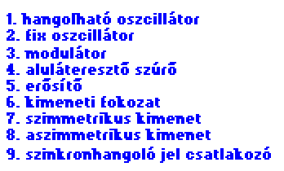
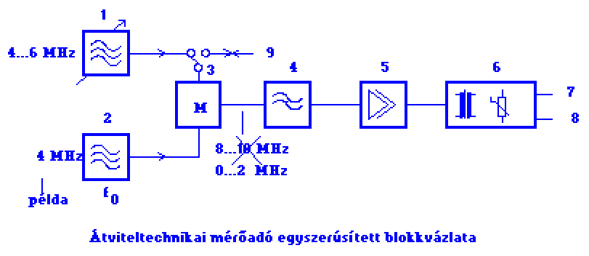
3. Ismertesse az átviteltechnikai mérővevők szolgáltatásait!
Az (átviteltechnikai) mérővevők mérőkészülékek olyan műszaki paraméterekkel és szolgáltatásokkal, melyek hírközlő berendezésen a vizsgált jel szintjének mérését teszik lehetővé.
- Üzemmódok:
  - szélessávú: a mérővevő a bemenetére csatlakoztatott jelnek az üzemi frekvenciatartományba eső effektív értékét méri
  - szelektív: a mérővevő a bemenetére csatlakoztatott jel egy a szelektív rendszer által kiválasztott, spektrális összetevőjének szintjét méri
- Üzemi frekvenciatartomány: A mérővevők általában széles (0...10,20,100 MHz) működési frekvencia- tartománya - áramköri okokból - több szűkebb ún. üzemi frekvencia- tartományra van felosztva.
- Bemeneti impedancia: A bemeneti impedanciák a szokásos /75, 150, 600 ohm / értékűek.
- Bemeneti csatlakozó:
  - föld független szimmetrikus (transzformátoros leválasztású)
  - aszimmetrikus (koaxiális) (kondenzátoros leválasztású)
- Érzékenység: Szinttartomány (-120 ... +20 dB), 1 dB felbontóképességgel. Szelektív módban kétféle beállítási lehetőség:
  - LOW NOISE: nagy felbontóképességű mérésekhez (átvitel)
  - LOW DIST: magas kivezérlési határ, alacsonyabb felbontás, spektrumanalízis mérésekhez
- Szelektív rendszer: A szelektív rendszer a szuperheterodin rádió elvén működik. A szelektív rendszer bemenetén levő (4) szűrő gondoskodik az üzemi frekvencia- tartományon kívül eső jelek kiszűréséről. A kiválasztott spektrális összetevőt a (6) modulátorral a (7) szűrő áteresztősávjába keverjük fel. Az I. KF (középfrekvenciás) szűrő áteresztősávja az üzemi frekvenciasáv felett van, ezzel biztosítva a tükörfrekvenciás jelek elnyomását. A szelektivitást megvalósító szűrők (10,11) a 100 kHz-es frekvenciasávban helyezkednek el, ebben a frekvenciasávban a szűrők könnyen realizálhatók. Az első és második KF közti transzponálást a (9) modulátor végzi.
- Frekvencia beállítás: Alapkövetelmény az 1 Hz felbontású - a teljes működési frekvencia- tartományban sávváltás nélküli – frekvencia beállítási lehetőség.
- Szinkronhangolhatóság: Frekvenciamenet méréskor is célszerű szelektíven mérni, mert a szelektív vevővel kiszűrhetjük a zavaró jeleket. A mérést komfortossá teszi a szinkronhangolás: a mérőadó hangolójelét átvezetjük a mérővevőbe így egy kezelőszervvel egyszerre lehet mindkét műszert hangolni.
Belátható, a szinkronhangolhatóság kritériuma: . A mérőadó fix oszcillátorának frekvenciája meg kell, hogy egyezzen a mérővevő első középfrekvenciájával.
- Sávszélesség: A mérővevő sávszűrő készlete alkalmas spektrum és zajmérésekre.
  - Spektrumanalízis: 20-100 Hz
  - Zajmérés:
    - 3,1 kHz - beszédcsatorna /súlyozatlan/
    - 1,74 kHz - pszofometrikusan súlyozott beszédcsatorna ekvivalens zaj sávszélessége
- Szintmérés: A szintmérés felbontóképessége: min. 0.1 dB
- Szinthitelesítés: A szinthitelesítés a mérővevőben levő hiteles szintforráshoz történik.
- Mérőmező: A mérőadóhoz és mérővevőhöz csatlakoztatható mérőmezővel impedancia, reflexió és szimmetriamérések végezhetők.
http://alpha.tmit.bme.hu/meresek/5-6b.htm
4. Rajzolja le egy átviteltechnikai mérővevő blokkvázlatát!
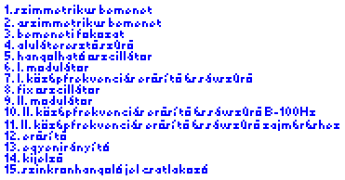
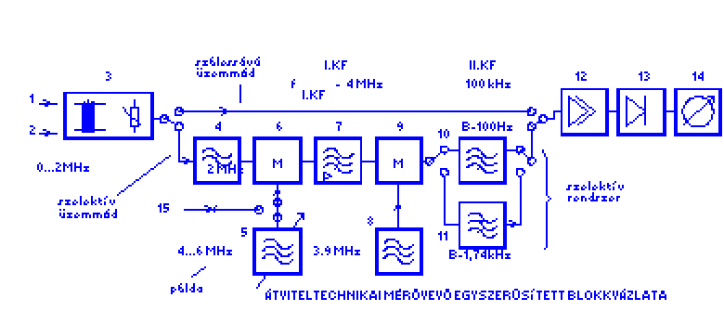
5. Rajzoljon kapcsolási vázlatot az átviteltechnikai mérővevők bemeneti áramköréről!
A mérővevő szimmetrikus (3 pólusú távközlés csatlakozó) és aszimmetrikus (koax) jelek vételére is alkalmas. Szükség lesz tehát egy kapcsolóra, ami a két lehetőség közül választ. A szimmetrikus jeleket mérőtranszformátoron át vezetjük az erősítőhöz, ezzel megoldottuk a galvanikus leválasztást. Kondikat helyezünk be az esetleges egyenkomponens kiszűrésére. Az aszimmetrikus jeleket egy kondin keresztül közvetlenül az erősítőre vezethetjük (BOCSI, A JELVEZETÉK KONDIJA LEMARADT AZ ÁBRÁRÓL).
Mivel az erősítő nagyon nagy bemenő impedanciát jelent, a vezetékek illesztett lezárásához párhuzamosan kell kötnünk az erősítő bemenetével a kábel hullámimpedanciájának megfelelő impedanciát (egy nagyon nagy és egy kicsi ellenállás párhuzamos kapcsolásakor az eredő ellenállás kb. a kicsi lesz). Mivel többféle kábelt is használhatunk, többféle impedancia közül kell tudnunk választani egy kapcsoló segítségével.
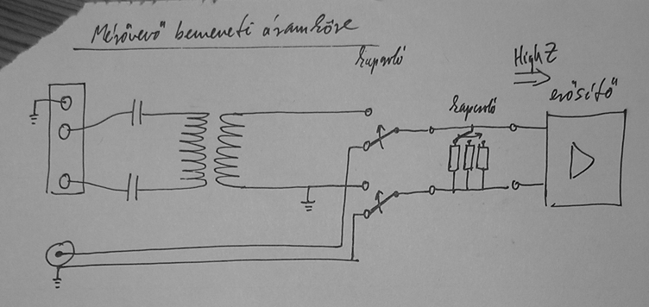
6. Mi a szinkronhangolás, és mi a megvalósíthatóság feltétele egy átviteltechnikai mérőadó/vevő pár esetén?
Lásd: 3 kérdés.
a szinkronhangolhatóság kritériuma:
7. Milyen vonali kódolási eljárásokat ismer?
RZ, NRZ, AMI-RZ (Alternate Mark Inversion), AMI-NRZ, HDB3 (High-Density Bipolar / Modified AMI), B8ZS (Bipolar 8 Zero Substitution), 4B3T (4 Binary 3 Ternary), 2B1Q (2 Binary 1 Quaternary), bipoláris, duobináris, CMI (Coded Mark Inversion), Manchester II.
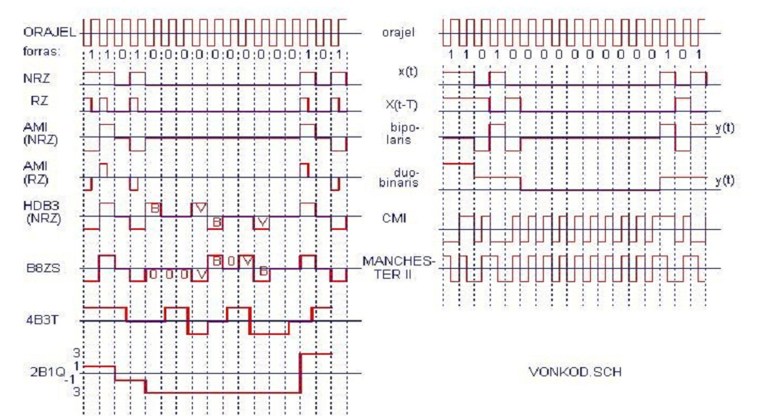
NRZ és RZ kódolás esetén a bináris információt egyenáramú impulzusok hordozzák. NRZ: a vonali jel teljesen kitölti az elemi jel időt, RZ esetén csak részben.
HDB3 /High-Density-Bipolar (third-order)/ kód. A kódolás során négy közvetlenül egymást követő bináris 0 jelet a következő sorozattal helyettesítünk:
B00V
ahol:
- B - a bipoláris szabályt megtartó
- V - a bipoláris szabályt sértő impulzus
BnZS /Bipolar with n Zeros Substitution/ A kódolás során a bináris forrásban minden n elemből álló zérus bitsorozatot helyettesítünk egy megfelelő kódszóval (B8ZS: 000VB0VB).
4B3T A kódolás során 4 bináris elemnek 3 elemből álló ternáris blokkot feleltetünk meg. A kódolt jelnek nincs egyenkomponense, a kódolással sávszélességet takaríthatunk meg. Alkalmazás: ISDN BRI (160 kbit/s -> 120 kBaud)
2B1Q A kódolás során 2 bináris elemnek 1 elemből álló négyszintű jelet feleltetünk meg. Alkalmazás: ISDN U interfész (T-COM) (160 kbit/s -> 80 kBaud), HDSL)
CMI /Coded Mark Inversion/ A CMI kódban a bináris értéket szabályosan alternáló + és - impulzusok, a 0 bináris értéket pedig a jellemző időtartam első felében - míg a második felében + amplitúdójú impulzusok hordozzák/ (A kódot és inverzét a G.703 ajánlás specifikálja)
Manchester II. A kódolás során a bináris "1" értéknek a +A -A amplitúdópár (a bitidő első felében +A, második felében -A) felel meg, a bináris "0"-nak pedig a -A +A amplitúdópárat feleltetjük meg.
http://alpha.tmit.bme.hu/meresek/4-17.htm
8. Hogyan állítunk elő bináris jelsorozatból bipoláris és duobináris jelsorozatot?
- bipoláris jel: A kódoló nem más, mint egy elsőfokú digitális felüláteresztő szűrő, mely a forrás jelsorozat és annak egy bittel korábbi értékének különbségét képezi.
- duobináris jel: A kódoló nem más, mint egy elsőfokú aluláteresztő szűrő, mely a forrás jelsorozat és annak egy bittel korábbi értékeinek összegét képezi.
http://alpha.tmit.bme.hu/meresek/4-17.htm
9. Milyen alapvető követelményeket támasztanak a vonali kódolási eljárásokkal szemben?
- A vonali szimbólumsorozat (jel) egyértelműen dekódolható legyen
- A vonali szimbólumsorozatból az időzítő információ kinyerhető legyen
- A vonali szimbólumsorozatnak ne legyen egyenáramú komponense.
- A vonali átvitel forrás szimbólumsorozat (bitsorozat) független (transzparens) legyen.
- A vonali jel spektrumában a kisfrekvenciás összetevők kis amplitúdójúak legyenek.
- A vonali jel rendelkezzen elegendő redundanciával az átvitel során fellépő hibák felderítéséhez
http://alpha.tmit.bme.hu/meresek/4-17.htm
10. Ismertessen néhány - a gyakorlatban is használt - vonali kódolási eljárást!
AMI (Alternate Mark Inversion):
bináris forrás | AMI kód | Megjegyzés
0 | 0
1 | +1,-1 | szabályosan váltakozva (bipoláris szabály)
Az így kódolt jelnek nincs egyenkomponense, a jelből az időzítő információ kinyerhető. Hátránya: a jelben lehetnek hosszú 0 sorozatok amelyek eredményeképpen a vevő elvesztheti az időzítő információt.
2B1Q (2 Binary 1 Quaternary):
A kódolás során 2 bináris elemnek 1 elemből álló négyszintű jelet feleltetünk meg. Ezzel a kódolással jelentős sávszélesség megtakarítás érhető el. Pl.:
10: +3V 11: +1V 01: -1V 00: -3V
11. Rajzolja fel az álvéletlen bináris jelsorozat (PRBS) spektrumát és sorolja fel a spektrum fő tulajdonságait!
- kétszintű (+a, -a)
- a két szint közötti váltás csak meghatározott időpillanatokban az órajel (f_{c}) ütemében lehetséges
- a sorozat véges számú (p) váltási időpont után ismétlődik sorozathossz, így periódusideje T=p*dt, ahol dt=1/2f_{c}
- p páratlan szám
- a sorozat +a és -a szintű bitjeinek száma eggyel különbözik
- a mintasorozat kötött
- A PRBS autokorrelációs függvénye T szerint periodikus. A PRBS teljesítmény sűrűség spektruma vonalas, a spektrum burkolója |sin(x)/x|.
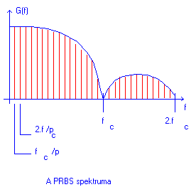
http://alpha.tmit.bme.hu/meresek/5-4-1-1.htm
12. Mi a szemábra? Hogyan jelenítjük meg a szemábrát? Milyen következtetéseket lehet levonni a szemábrából az átvitel minőségére vonatkozóan?
Az átviteli út torzításainak és zajának hatását a digitális jelre oszcilloszkóppal is megfigyelhetjük.
A szemábra a vizsgált adatjel elemi jeleinek egymásra rajzoltatása az oszcilloszkóp képernyőjén kihasználva azt, hogy az oszcilloszkóp képernyőjének utánvilágítása véges. A mérésnél az oszcilloszkópot az adatjel időzítő jeléről /órajel/ indítjuk, és T eltérítési sebességet állítunk be. (T - az elemi jel időtartama)
A szem "nyitottsága" az adatátvitel egyik fő minőségi jellemzője. Ha a szem függőleges irányban csukott, amplitúdó torzításra (illetve zajra!), ha vízszintes irányban csukott, futási idő torzításra következtethetünk. A szem időszakos becsukódásának mértéke az adatátviteli összeköttetés zajtűrő képességére enged következtetni.
http://alpha.tmit.bme.hu/meresek/6-1-2.htm
13. Hogyan állítunk elő PRBS jelet?
Az N fokozatú shiftregiszter K-adik és N-edik fokozatának Q_{K} és Q_{N} kimenete a modulo 2 összeadó bemenetére csatlakozik. Az órajel hatására a regiszterben tárolt bitek egy hellyel jobbra lépnek, és az első helyre a mod 2 összeadás eredménye lép. A sorozat 2eN - 1 impulzus után ismétlődik és az "1" értékek száma eggyel több a "0" értékek számánál a sorozaton belül.
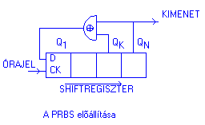
14. Rajzoljon le egy AMI kódoló kapcsolást!
- Bemenetek:
  - IN - TTL adatjel
  - CLK - TTL időzítőjel
- Kimenetek:
  - OUT1 - TTL kapcsoló vezérlőjel "1" - ha pozitív impulzust kell kiadni
  - OUT2 - TTL kapcsoló vezérlőjel "1" - ha negatív impulzust kell kiadni
T Flip-flop tárolja, hogy legutóbb felfelé vagy lefelé impulzust adtunk-e ki. A flip-flop akkor billen, ha IN=1 illetve az órajel is felfutó. Ugyanezt a jelet kell egyszer OUT1, egyszer OUT2 kimenetre kapuzni.
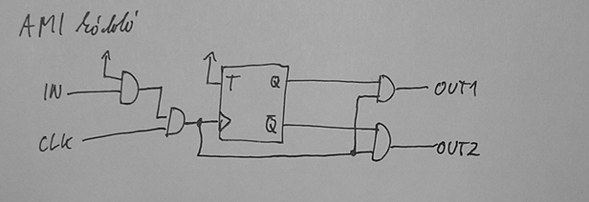
15. Rajzoljon le egy AMI dekódoló kapcsolást!
- Bemenetek:
  - IN1 - TTL jel "1" - ha pozitív impulzus érkezett
  - IN1 - TTL jel "1" - ha negatív impulzus érkezett
  - CLK - TTL a vett jelből kinyert időzítőjel
- Kimenetek:
  - OUT - TTL adatjel
  - CLK - TTL időzítőjel
OUT = 1, ha IN1=1 vagy IN2=1, egyébként 0
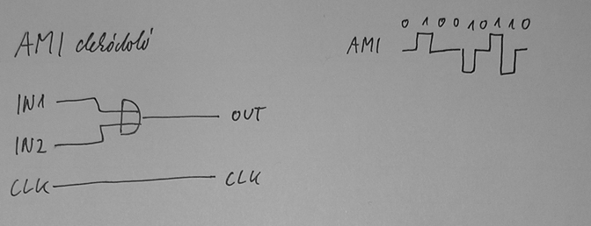
16. Rajzoljon le egy Manchester II kódoló kapcsolást!
- Bemenetek:
  - IN - TTL adatjel
  - CLK2 - TTL kétszeres frekvenciájú időzítőjel
- Kimenetek:
  - OUT - TTL kódolt jel
lásd 7.kérdés ábra. A ManchesterII kód éppen az x(t) jel és az órajel XOR-ja. A kétszeres frekvenciájú órajelet először felezni kell, erre szolgál a visszacsatolt D-tároló.
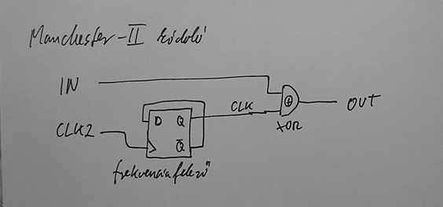

17. Rajzoljon le egy Manchester II dekódoló kapcsolást!
- Bemenetek:
  - IN - TTL kódolt adatjel
  - CLK2 - TTL kétszeres frekvenciájú a vett jelből kinyert időzítőjel
- Kimenetek:
  - OUT - TTL dekódolt jel
A kétszeres frekvenciájú órajelet először felezni kell, erre szolgál a visszacsatolt D-tároló. A dekódoló ugyanaz, mint a kódoló, az órajellel vett XOR
18. Rajzoljon le bipoláris kódoló kapcsolást!
- Bemenetek:
  - IN - TTL adatjel
  - CLK - TTL időzítőjel
- Kimenetek:
  - OUT1 - TTL kapcsoló vezérlőjel "1" - ha pozitív impulzust kell kiadni
  - OUT2 - TTL kapcsoló vezérlőjel "1" - ha negatív impulzust kell kiadni
Bipoláris kódolás esetén a kimenet y(t) = x(t) – x(t-T). Egy D flip-flopban eltároljuk az előző értéket, majd egy kombinációs hálózattal megvalósítjuk y képzését.
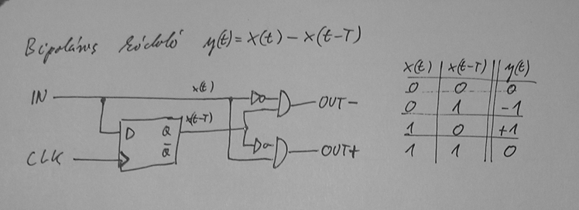
19. Rajzoljon le egy duobináris kódoló kapcsolást!
- Bemenetek:
  - IN - TTL adatjel
  - CLK - TTL időzítőjel
- Kimenetek:
  - OUT1 - TTL kapcsoló vezérlőjel "1" - ha pozitív impulzust kell kiadni
  - OUT2 - TTL kapcsoló vezérlőjel "1" - ha 2-szeres pozitív impulzust kell kiadni
Duobináris kódolás esetén a kimenet y(t) = x(t) + x(t-T). Egy D flip-flopban eltároljuk az előző értéket, majd egy kombinációs hálózattal megvalósítjuk y képzését.
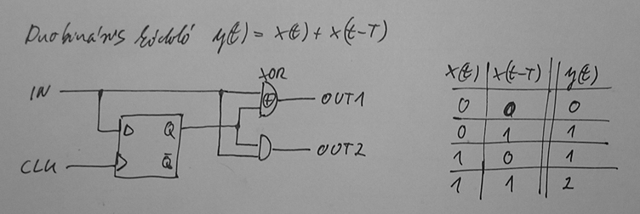
20. Rajzolja le egy R0 hullámellenállású szűrő illesztett lezárásának kapcsolását, ha a generátor 0 ohmos, és ha a szűrő kimenetére oszcilloszkóp csatlakozik! Hogyan valósítaná meg az illesztett lezárást abban az esetben, ha a generátor belső ellenállása 2R0?
Az oszcilloszkóp hatalmas bemenő impedanciájú (~1MOhm), ezért reflexió lép fel a szűrő kimenetén. Ennek megakadályozására az oszcilloszkóppal egy R₀ értékű ellenállást kötünk párhuzamosan, hiszen ekkor az eredő terhelés R₀-nak látszik majd.
Ha a generátor belső impedanciája 0 Ohm, akkor a generátorral R₀-at kell sorba kötni. Ha a generátor belső impedanciája 2R₀, akkor a bemenetével 2R₀-at kell párhuzamosan kötni, mert két azonos értékű ellenállás párhuzamos kapcsolásának eredője az ellenállásuk fele lesz.
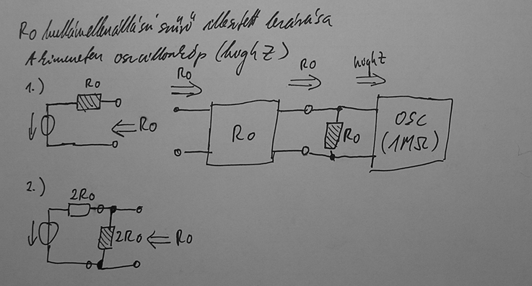
21. Hogyan csökkentették a továbbítandó jel sávszélesség igényét a HDSL rendszer alkotói?
- Kéthuzalos, full-duplex, echo-kompenzált átvitel alkalmazása (Eddig half-duplex, az új megoldással feleződik a felhasznált érpárok száma.) Lásd: 22 kérdés.
- Scramblerezés (az átalakított bináris jelfolyam 0, 1 értékeinek előfordulási valószínűsége 0.5, 0.5) és sávszélesség takarékos vonali kódolás alkalmazása (pl.: 2B1Q vagy CAP).
- Több érpárra szétbontva továbbítják az átvinni kívánt adatokat. (1, 2, 3 érpár)
http://alpha.tmit.bme.hu/meresek/4-18-1.htm
22. Rajzolja fel egy kéthuzalos echo kompenzált teljes duplex digitális átviteli rendszer vázlatát!
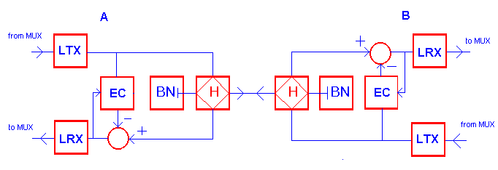
BN: kiegyenlítő áramkör
EC: echo-törlő áramkör
H: hibrid
http://alpha.tmit.bme.hu/meresek/2wire.htm
23. Milyen interfészei vannak egy HDSL modemnek?
- PWR - bekapcsoló gomb
- 230/115V - tápcsatlakozó aljzat
- AUX - soros port, ezen keresztül köthető a modem a felügyeletét végző PC-re
- G.703 interfész - ezen keresztül csatlakozik a modem a PCM trönkre
  - szimmetrikus csatlakozás - RJ 45 csatlakozó
  - aszimmetrikus csatlakozás - koaxiális csatlakozók
- Vonal csatlakozók - a modemet a távoli modemmel összekötő (réz) vezetékpárok
csatlakozói.
http://alpha.tmit.bme.hu/meresek/hdslm.htm
24. Ismertesse a HDSL rendszerben alkalmazott kerettípusokat?
- Application frame: Az alkalmazási interfész felöl érkező jelfolyamot az Interface egység csomagokba, un. Application frame-ekbe szervezi. Szerkezetük interface függő. (Pl.: Primer PCM)
- Core frame: Mapping Unit az Application frame-eket Core frame-ekké alakítja. Struktúrájuk az alkalmazástól függ, pl.: 4 db Primer PCM keretből áll.
- HDSL frame: pl.: 4 db Core frame-bő állhat. Kiegészítve kiegyenlítő, fenntartási és fejléc bitekkel.
http://alpha.tmit.bme.hu/meresek/4-18-2.htm
25. Rajzolja fel egy HDSL rendszer blokkvázlatát!
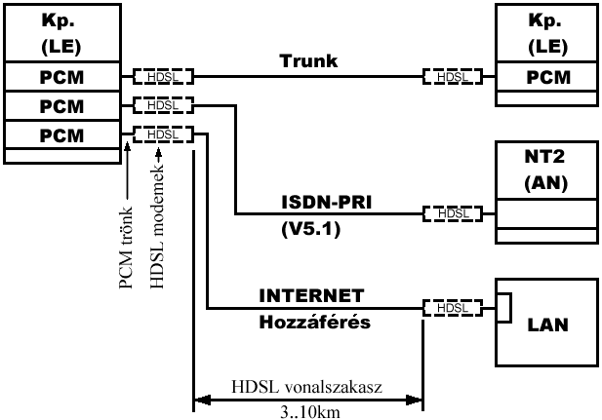
http://alpha.tmit.bme.hu/meresek/4-18-1.htm

